题目：银行业务模拟
1、问题描述
问题描述：设银行有四个服务窗口，一个等待队列, 每个窗口均可以办理存款、取款、挂失、还贷等业务，每种业务所需的服务时间不同，客户到达银行后，先到打号机上打号，号票上包括到达时间、编号和需要办理的业务，然后在银行内等候, 当任一服务窗口空闲时,处理等候客户中排在最前面的客户的业务。写一个上述银行业务的模拟系统,通过模拟方法求出客户在银行内逗留的平均时间和每个窗口办理的客户数及办理的每种业务数。
基本要求：每个客户到达银行的时间和需要办理的业务随机产生，输出一天客户在银行的平均逗留时间和每个窗口每天办理的客户数和每种业务数。
提高要求：设计图形用户界面，模拟中国银行真实的打号机操作界面，当用户选择一种业务后，要提示用户排在前面的人数。
2．需求分析
软件的基本功能：模拟出银行一天的业务流程。并将每个窗口，每个用户的办理情况记录下来，保存到文件，以供查询或他用。 为了能快速的得到结果，将所有时间按比列缩小。办理业务所需时间的单位从分钟缩到秒，营业时间的单位从小时缩小到分钟， 如此便可以在八分钟模拟出一天的情况。
输入/输出形式：情况一：由用户控制来办理业务的频率：用户在银行运行期间，可以在任意时刻输入业务编号和人数，来添加人办理业务。
情况二：系统随机产生办理业务的人和办理的编号。利用随机数来任意产生人和业务编号。
输入形式：
- 输入两个正确的非负整数。
输出形式：
①输出分5块：分别四个窗口的运行状况和一个银行的总体运行状况。
测试数据要求：1.对于不正确的人数或者业务编号，系统能给出提示。
2.对于正确的输入，系统接收，并执行正常的业务逻辑。
3．概要设计
（1）抽象数据类型：
根据题目的要求，考虑用队列类型比较适合。
Template<class T>Queue
Data
队列中元素具有相同类型及先进先出特性，相邻元素具有前驱和后继关系
Operation
Queue：
前置条件：队列不存在
输入：无
功能：队列的初始化
输出：无
后置条件：构造一个空队列
~ Queue:
前置条件：队列已存在
输入：无
功能：销毁队列
输出：无
后置条件：释放队列所占用的存储空间
Push
前置条件：栈已存在
输入：元素值x
功能：在栈顶插入一个元素x
输出：如果插入不成功，抛出异常
后置条件：如果插入成功，队列增加了一个元素
Pop
前置条件：队列已存在
输入：无
功能：删除队首元素
输出：如果删除成功，返回被删元素值，否则，抛出异常
后置条件：如果删除成功，队列减少了一个元素
Get:
前置条件：队列已存在
输入：无
功能：读取当前的队首元素
输出：若队列不空，返回当前的队首元素值
后置条件：队列不变
isEmpty
前置条件：队列已存在
输入：无
功能：判断队列是否为空
输出：如果队列为空，返回1；否则，返回0
后置条件：队列不变
End Queue
（2）主程序流程：
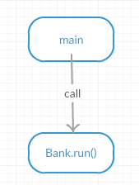
图1：主程序流程图
（3）模块调用关系:
本程序中函数包括：main函数。
本程序包含的类：本程序使用了三个辅助队列，分别:
CustomerQuque<Customer*>:刚来的人，没有票，得排队取票
lineQueue<Customer*>：已经取票的人，等待排队等待办理
oldTicketQueue<Ticker*>：已经办理过的旧小票。

#begain BANK_H
Class Bank:
Void Bank.createCustomer();//模拟，由银行来产生人。并将人入队customerQueue.
Void joinLine(); //银行的取票入队方法，取customerQueue中的customer取票，然后在将取票了的customer入lineQueue 队列。
Void run();// 银行开始运行
#end BANK_H

#begain WINDOW_H
Class Window:
Void execute();//办理业务的函数。
#end WINDOW_H

#begain TICMACHINE_H
Class TicMachine:
Ticket* getTicket();//打票机的出票方法，产生一个小票。
Void recover();//打票机的回收小票方法。 从oldTicQueue队列中取出旧小票进行处理，把信息写入文件，并释放小票对象。
#end TICMACHINE_H
函数调用关系如下：
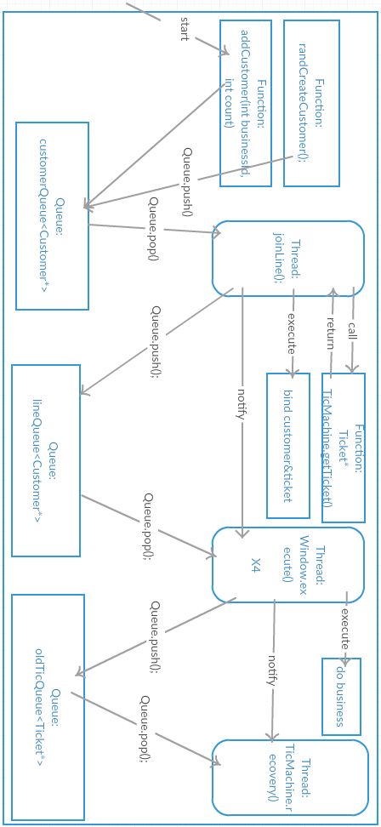
图2：函数调用关系
4．详细设计
（1）实现概要设计的数据类型：
采用队列
template <class T> //定义模板类Queue
class Queue
{
public:
Queue (); //构造函数，队列的初始化
Queue (int maxSize); //构造函数，队列的初始化,并设置最大值
~SeqStack(); //析构函数
void Push(T x); //将元素x入队列
T Pop(); //将栈顶元素弹出
T Get (); //取栈顶元素（并不删除）
bool isEmpty(); //判断栈是否为空
bool hasMaxSize(); //判断这个队列是不是有最大值
private:
T *head; //存放栈元素
int m_maxSize; //栈顶元素
int m_length; //队列的长度
};
（2）主程序以及其它模块的算法描述：
主函数具体代码：
int main ()
{
Bank bank();
Bank.run();
return 0;
}

主函数需要做得就是构造哥银行对象，然后调用银行对象的run()方法，让银行跑起来。
（3）其它模块的算法描述
Void Bank::run(){
//创建四个窗口线程
Thread windows1Thread(&Window::execute);
Thread windows4Thread(&Window::execute);
Thread windows3Thread(&Window::execute);
Thread windows2Thread(&Window::execute);
//创建产生人的线程
Thread createThread(&create);
//创建回收小票的线程
Thread recThread(&TicMachine::recover());
}
Void Window::execute(){
M_customer = lineQueue.pop(); //弹出顾客。
Sleep(100);//代表着执行业务
oldTicketQueue.push(m_customer.getTicket())//办理过后的旧小票入队
}

Void TicMachint::recover(){
M_tic = lodTicketQueue.pop();//弹出旧小票。
Fstream f(“log.txt”,out::app);//打开文件
F << m_tic->information; //把小票的信息写入文件
f.close(); //关闭文件
}
5、编码与调试分析
编码与调试过程中遇到的问题及解决办法：
【问题一】线程间共享数据的问题。
解决办法：查找资料。
【问题二】函数的跨线程传递参数。
解决办法：查找资料。
【问题二】qt图形界面编程
解决办法：看qt文档
【尚遗留问题】窗口的状态显示没有成功更改。永远显示忙碌
信息栏的信息没有及时更新。

6、使用说明
进入程序：输入人数和业务编号，点击添加
或者直接点击随机产生10个人。
7、测试结果:
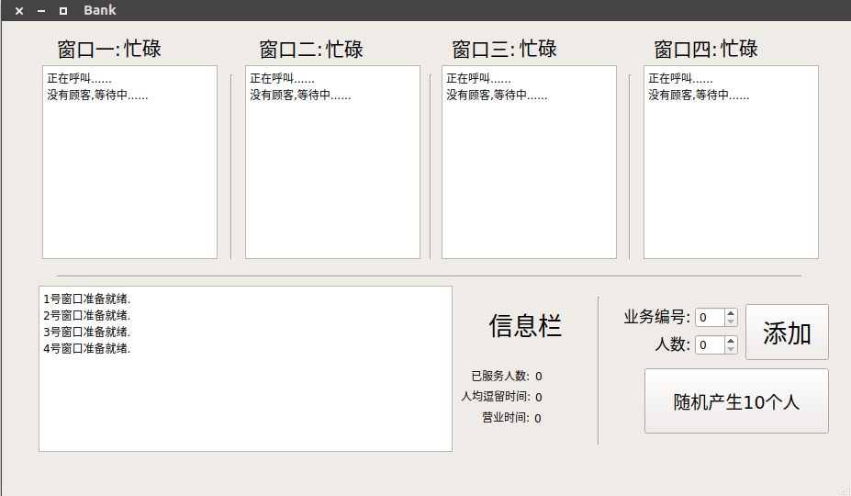
程序正常运行
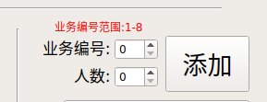
程序检测错误正常
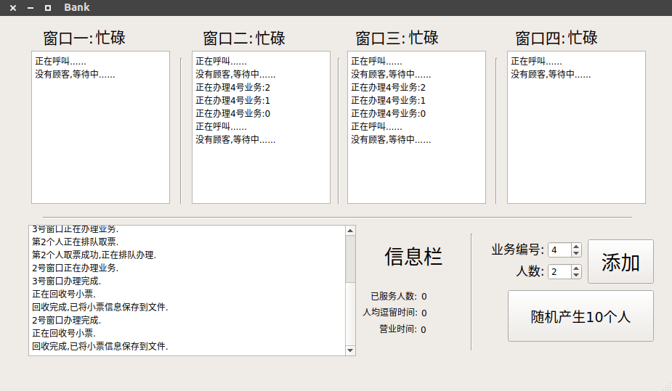
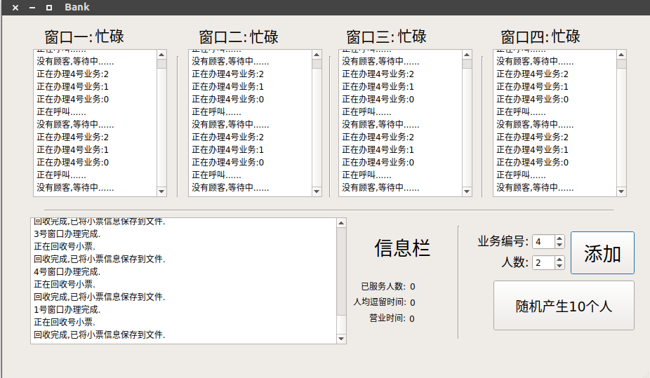
程序手动添加正常
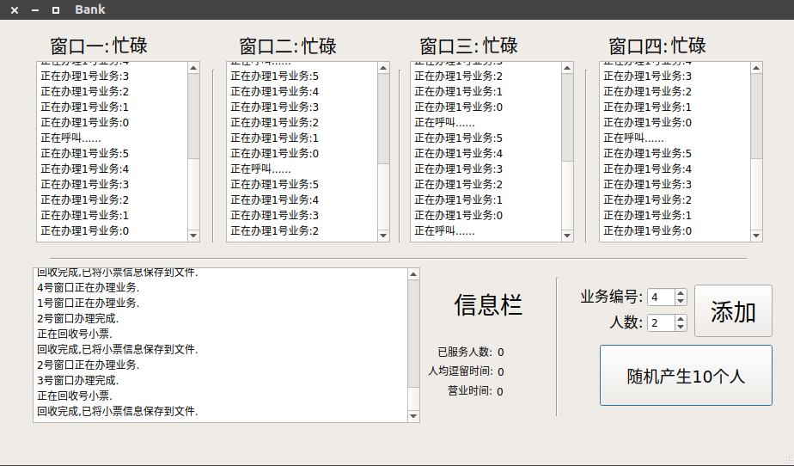
程序点击随机产生人正常
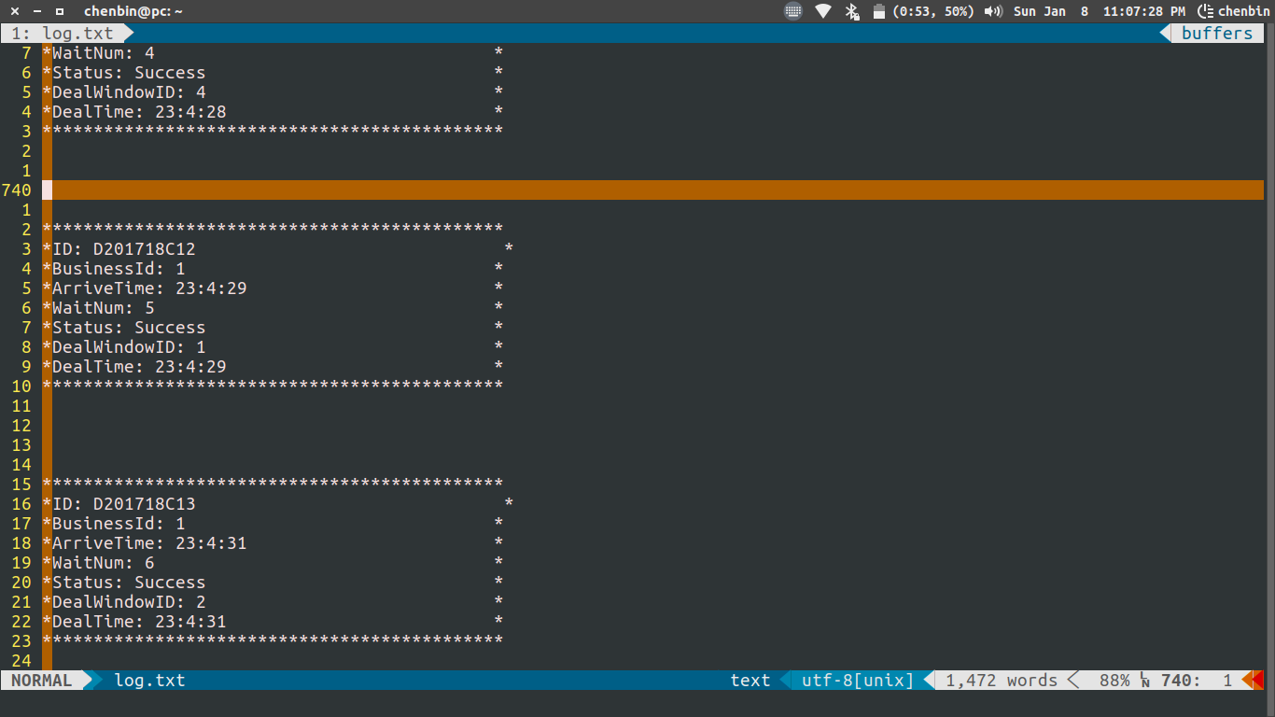
程序小票信息回收正常
8、自学知识
自学了c++的多线程，解决了多线程之间的数据共享问题，解决了线程间参数的传递，学习了QT图形界面编程。
9、课程设计心得体会。
通过这次课程设计，增强了我的自信心。因为在这次课程设计中，我遇到了一些问题，但是都逐个得解决了，虽然有些问题请教了同学，但是从中学了很多东西，也学到了一些处理问题的方法。在能力上得到了一些提升。同时也养成了独立思考问题，以及和同学一起探索问题的良好习惯。当然，在课程设计过程中，有些细节的处理还是不够完美，需要完善的地方还有很多，还需要继续努力，尽量将程序完善。

参考书：（列出你阅读的主要参考书或资料）
[1]google.com
[2]baidu.com
[3]bing.com

